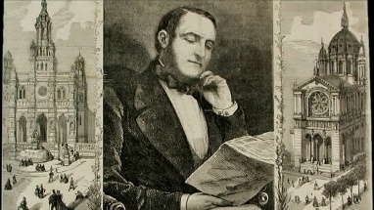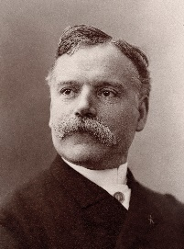  
**Publicité à travers l’esthétique pour vendre un produit**  
**1850-1920** : **révolution industrielle** impact sur la société  
  
le **Baron Haussmann** redessine Paris, il apparait alors de grands magasins en ville.   
Croissance de marché urbain : technicité de la publicité : promouvoir le produit que l’on vend.  
  
Exposition universelle : présente les empires coloniales 🡪 plein de produits : le chocolat, le riz, . . .   
Ces produit sont commercialisés par la suite.  
  
**Jules Chéret** : artiste,  peintre et lithographe français. Il est maître populaire de l'art de l'affiche.  
Il maitrise la notion de couleur.  
  
**Toulouse Lautrec** :